МИНИСТЕРСТВО НАУКИ И ВЫСШЕГО ОБРАЗОВАНИЯ РОССИЙСКОЙ ФЕДЕРАЦИИ

Федеральное государственное бюджетное образовательное учреждение

высшего образования

**«КУБАНСКИЙ ГОСУДАРСТВЕННЫЙ УНИВЕРСИТЕТ»**

**(ФГБОУ ВО «КубГУ»)**

Факультет компьютерных технологий и прикладной математики

**Кафедра информационных технологий**

**ЛАБОРАТОРНАЯ РАБОТА №4.1**

**ПРОЕКТИРОВАНИЕ ФУНКЦИОНАЛЬНОЙ СТРУКТУРЫ ПРОГРАММНОГО ПРОДУКТА: ОБЪЕКТНО-ОРИЕНТИРОВАННЫЙ ПОДХОД**

Работу выполнил К.Д.Лишенков

(подпись)

Направление подготовки 02.03.03 Математическое обеспечение и администрирование информационных систем

Направленность Программирование и информационные технологии

Руководитель

канд. пед. наук, доц. ______________________________Н.Ю. Добровольская

(подпись)

Краснодар

2023

# Оглавление

Оглавление 2

Введение 3

Абстракция подсистемы 4

Классификация абстракций 5

Диаграмма классов 6

Диаграммы состояний 7

Диаграмма деятельности 8

Диаграммы последовательности 9

# Введение

Цель: изучение методики объектно-ориентированного подхода программной инженерии для разработки и описания функциональности разрабатываемого программного обеспечения.

# Абстракция подсистемы

Выявим набор абстракций предметной области проектируемой ПС. Разделим выделенные в проекте абстракции на три типа: абстракции сущности, абстракции поведения, абстракции поведения, абстракции интерфейсы.

Выделить возможное поведение каждой абстракции в пределах функциональности проектируемой ИС, представленной моделью требований UML

|  |  |  |  |
| --- | --- | --- | --- |
| № | Абстракции | Тип | Описание |
| 1 | Кассир | Сущность | Пользователь системы, взаимодействующий с системой |
| 2 | Товарная накладная | Сущность | Список покупок, данные о клиенте, стоимость товара. |
| 3 | Запись о проведённой продаже в журнал отчёта | Поведение | Формирование записи в соответствии с проведённой операцией продажи и входных данных клиента. |
| 4 | Заявка о покупке | Сущность | Список покупок, ограничение по стоимости, дата |
| 5 | Данные о клиенте | Сущность | Паспортные данные |

Таблица 1 – абстракция подсистемы.

# Классификация абстракций

Проведём классификацию обнаруженных абстракций по классическому подходу:

|  |  |  |  |
| --- | --- | --- | --- |
| № | Класс | Тип | Описание |
| 1 | Люди | Сущность | Кассир |
| 2 | Предметы | Поведение | Данные о клиенте, заявка на покупку, товарная накладная. |
| 3 | События | Сущность | Запись о проведённой продаже в журнал, формирование накладной, обработка заявки |

Таблица 2 – классификация абстракций подсистемы.

# Диаграмма классов

Построим диаграмму классов UML. Диаграмма классов — структурная диаграмма языка моделирования UML, демонстрирующая общую структуру иерархии классов системы, их коопераций, атрибутов, методов, интерфейсов и взаимосвязей между ними.

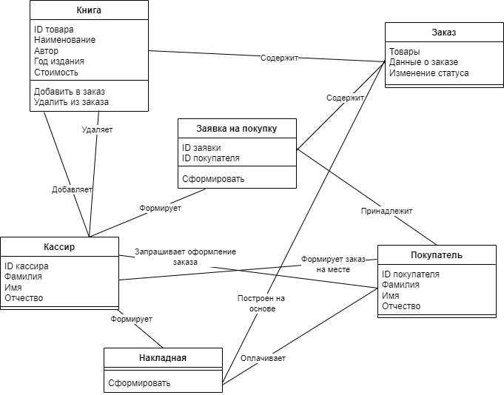

Рисунок 1 – диаграмма классов.

# Диаграммы состояний

Наиболее изменчивыми классами являются «накладная» и «заказ», так как зависят от многих динамических переменных. Диаграммы состояний на основе выбранных классов:

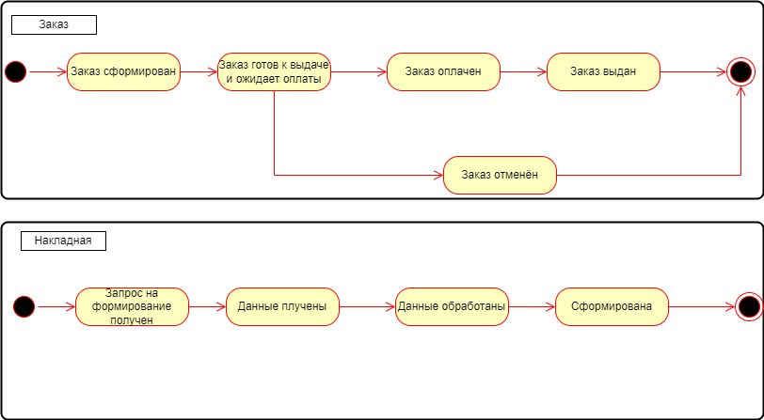

# Диаграмма деятельности

Составим диаграмму деятельности:

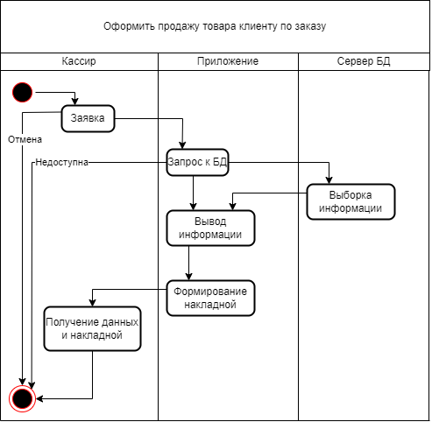

# Диаграммы последовательности

Для перечисленных прецедентов создадим диаграмму последовательности.

